10542/2026 Záměr propachtovat část pozemku
Město Náchod
Městský úřad Náchod
ČJ: MUNAC 63955/2026/SM
PID: MUNAX019HU7M

Náchod, 1. 6. 2026
Město Náchod zveřejňuje podle § 39 odst. 1. zákona č. 128/2000 Sb., o obcích (obecní zřízení), ve znění pozdějších předpisů, záměr propachtovat část pozemku parc. č. 586/3 (zahrada) o výměře 20 m² nacházející se v katastrálním území Běloves, za účelem zřízení zahrádky.
Zájemci o pacht části nemovitosti se mohou k tomuto záměru vyjádřit a podat své nabídky, které musejí být doručeny na adresu městského úřadu do 16. 6. 2026.
Jan Birke
starosta města Náchoda

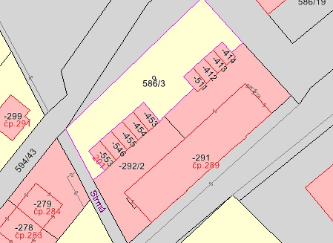

Vyvěšeno na úřední desce dne: 1. 6. 2026

Sejmuto z úřední desky dne:

